Синтез (6Н-индоло[2,3-b]хиноксалин-6-ил)метанамина
Кудрявцев Т.А., Мельниченко В. Э.
Студент 3 курса бакалавриата
Курский государственный университет
Естественно-географический факультет, Курск, Россия
E-mail: timoncev@yandex.ru
6Н-индоло[2,3-b]хиноксалин и его производные являются перспективным классом органических соединений, позволяющих решить проблему возникновения резистентности у патогенных микроорганизмов к известным фармацевтическим препаратам. Так, например, путем компьютерного скрининга молекулы (6Н-индоло[2,3-b]хиноксалин-6-ил)метанамина предсказана высокая биологическая активность .
Схема синтеза данного соединения и условия реакций приведены ниже.
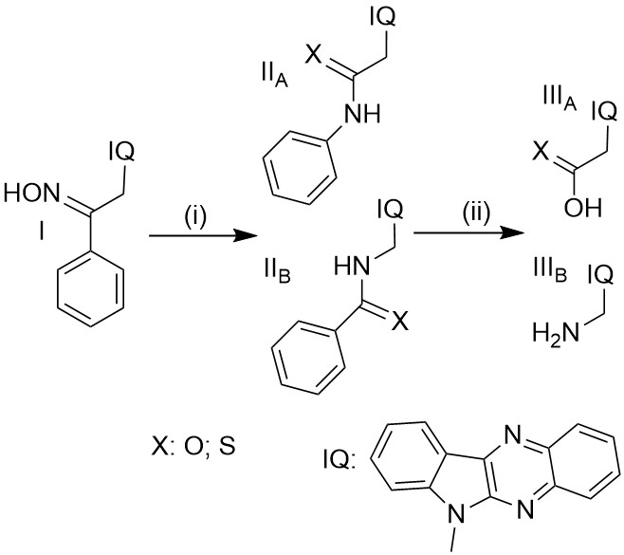

Условия реакции i | Конверсия*, % | Условия реакции ii | Конверсия*, %
Условия реакции i | А+В | Условия реакции ii | А | В
ПФК 150 ^{о}С, 4 ч | 30 | H₂O:ДМСО=1:1, NaOH, 18 ч | 6,61 | 10,56
Цианурхлорид ДМФА 20 ^{о}С, 4 ч | 84,23 | H₂O:ДМСО=1:1, NaOH, 18 ч | 32,5 | 15,8
DCC, ДМСО, HCl 80 ^{о}C, 24 ч | 49,56 | H₂O:ДМСО=1:1, NaOH, 18 ч | 15,7 | 5,6
PCl₅, пиридин 80 ^{о}С 6 ч | 61,3 | H₂O:ДМСО=1:1, NaOH, 18 ч | 20,4 | 10,8
P₂S₅, пиридин 80 ^{о}С | - | H₂O:ДМСО=1:1, NaOH, 18 ч | - | -
Ионная жидкость 50 ^{о}С | - | H₂O:ДМСО=1:1, NaOH, 18 ч | - | -
*Согласно результатам хромато-масс-спектрометрии
Таким образом, показана принципиальная возможность синтеза (6Н-индоло[2,3-b]хиноксалин-6-ил)метанамина в условиях перегруппировки Бекмана.

